编号：0137-2018-2023

**测量过程控制检查表**

|  |  |  |  |  |  |  |  |  |  |
| --- | --- | --- | --- | --- | --- | --- | --- | --- | --- |
| 测量过程  (参数)名称 | | 玻瓶植物蛋白饮料杀菌压力测量 | | 被查部门 | | | 计量部 | | |
| 被测参数  要求 | | 参数M | 0.13**MPa** | 导出计量要求 | | | 最大允许误差 | | ±0.003**MPa** |
| 公差T | ±0.01**MPa** | 测量不确定度 | |  |
| 其他要求 | / | 其他要求 | | / |
| 测量过程要素控制状况 | | | | | | | | | |
| 过程要素 | | | 计量特性 | | | | | | 是否满足  计量要求 |
| 测量设备名称 | | | 测量范围 | | 示值误差 | 测量误差 | | 其他特性 | 满足 |
| 压力表B169 | | | **0-0.4MPa** | | **0.001MPa** | **±0.4%** | | **/** |
| 测量过程控制规范编号 | | | **LJYP/CLGF-01** | | | | | | √ |
| 测量方法编号 | | | **LJYP/CLGF-01** | | | | | | √ |
| 环境条件 | | | 常温 | | | | | | √ |
| 操作人员姓名 | | | c9d085e2108c3334af1c4946dab4373王梓伊 人员已经培训 | | | | | | √ |
| 测量不确定度评定方法 | | | 附录A：玻瓶植物蛋白饮料杀菌压力测量不确定度的评定 | | | | | | √ |
| 有效性确认方法 | | | 附录B：玻瓶植物蛋白饮料杀菌压力测量过程有效性确认记录 | | | | | | √ |
| 测量过程监视方法、  监视记录控制图 | | | 附录C：玻瓶植物蛋白饮料杀菌压力测量监视记录 | | | | | | √ |
| 综合评价 | 测量过程控制规范编制满足要求.测量过程要素如，测量设备、测量方法、环境条件、人员已经培训技能受控.测量过程不确定度评定方法正确。测量过程有效性确认方法正确，满足要求。测量过程监视是在控制限。测量过程控制图绘制方法正确。  审核结论： ☑符合 □有缺陷 □不符合（注：在选项上打√，只选一项。） | | | | | | | | |

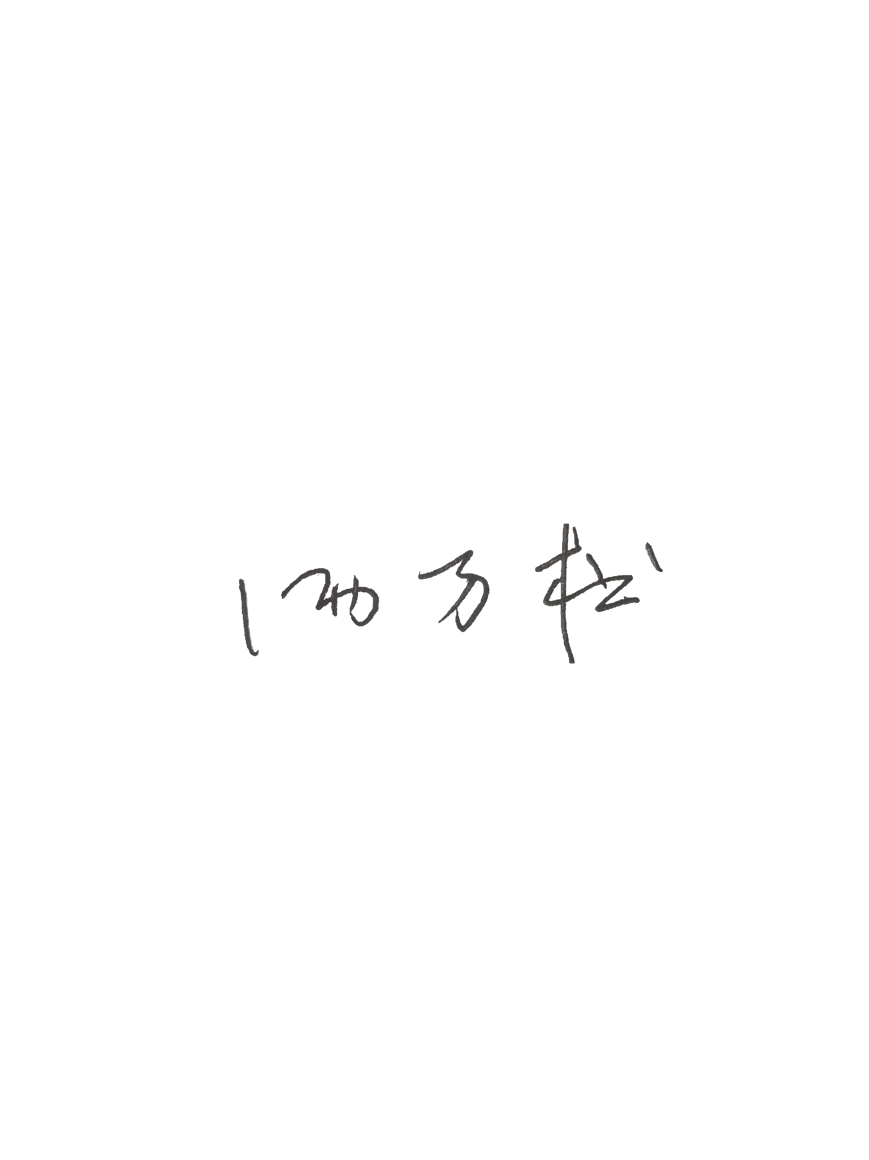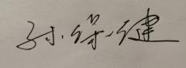审核日期： 2023年01月05日 审核员： 企业部门代表：